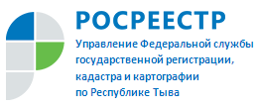
Консультации в Росреестре

24 ноября в Управлении Росреестра по Республике Тыва специалисты ведомства будут консультировать по телефону жителей республики с 9 до 12 часов. Обращаться можно по следующим вопросам:
- государственная регистрации прав и кадастровый учет объектов недвижимости:
В городе Кызыле: 8 (394-22) 3-05-10, 2-18-43, 3-00-63, 2-43-62;
В городе Чадане: ул. Чургуй-оола, д.47, 8(39434)21-1-16; 8(39434)21-0-42
- государственный земельный надзор - 8(39422)2-17-82;
- геодезия и картография - 8(39422)2-11-87;
- по вопросам землеустройства, мониторинга земель и кадастровой оценки недвижимости - 8(39422)2-20-42.

